Miniteste 3 3. Expressões algébricas
Nome da Escola | _____________________________________________ | Ano letivo 20___-20___ |  | Matemática | 7.º ano
Nome do Aluno | _____________________________________________ | Turma | N.º | Data
Professor | _____________________________________________ | __________ | ______ | ____-____-20__

O Ricardo tem n anos e a sua irmã Inês é mais nova 3 anos do que ele.
1
Qual das seguintes expressões representa a idade da Inês?
(A) $3-n$ (B) $n-3$ (C) $3n$ (D) $n+3$


A Clara pensou num número, adicionou-lhe 5 e, de seguida, multiplicou por dois o resultado obtido.
2
Seja x o número em que a Clara pensou.
Qual das expressões seguintes traduz a situação descrita?
(A) $2x+5$ (B) $x+10$
(C) $2\left(x-5\right)$ (D) $2\left(x+5\right)$

Qual é o valor da expressão $7-x$ quando $x=-2$?
3
(A) 1 (B) 5 (C) 9 (D) $-1$

O Alfredo foi comprar envelopes.
4
Comprou dez envelopes que pagou com uma moeda de dois euros.
Se cada envelope custar x cêntimos, a expressão que representa o troco que o Alfredo recebeu, em cêntimos, é:
(A) $200-10x$ (B) $10x-200$ (C) $2-10x$ (D) $10x$

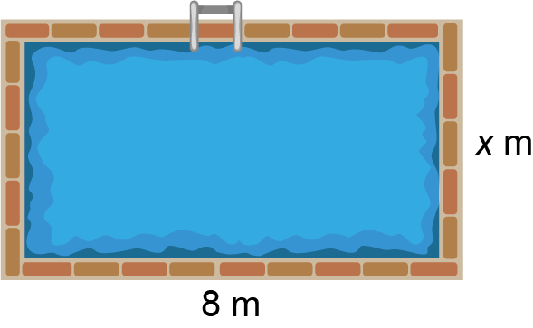
Na figura ao lado, está representada uma piscina retangular.
5
Qual das seguintes expressões representa o perímetro da piscina, em metros?
(A) $8+x$ (B) $8x$
(C) $2x+16$ (D) $x+16$

